令和5年度市民活動講座 申込用紙
『救命講習会』
ＦＡＸ：０２２－３８２－０８４１
◆下記項目をご記入ください ◆
ご記入いただいた個人情報は、この事業に関連するご案内以外には使用いたしません。
（ふりがな）
お 名 前
 | 所属団体名
 | 住所 | 〒
 | 電話
 | mail
◆講座へ申し込んだきっかけなどありましたら、ご記入下さい。
【お願い】受講される皆さまへ新型コロナウイルス感染症防止の観点から、以下についてご協力お願い致します。
参加前にご自身で検温していただき、37.5度以上の発熱、咳、倦怠感など体調が悪い場合、参加をご遠慮ください。

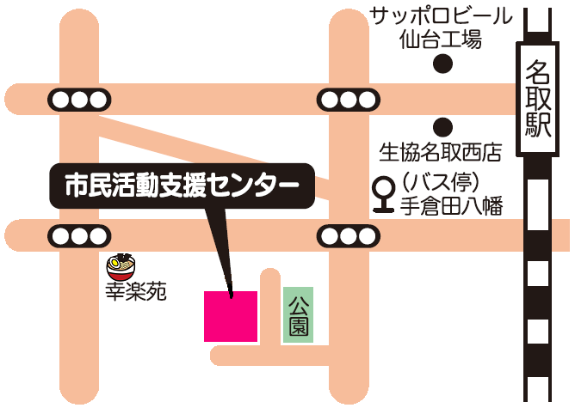
お申込み・お問合せ
名取市市民活動支援センター
〒981-123２ 名取市大手町5丁目6－1
TEL:022-382-0829
FAX:022-382-0841
mail：npo@natori-npocenter.or.jp

